Потушили пожар в Ломоносовском районе

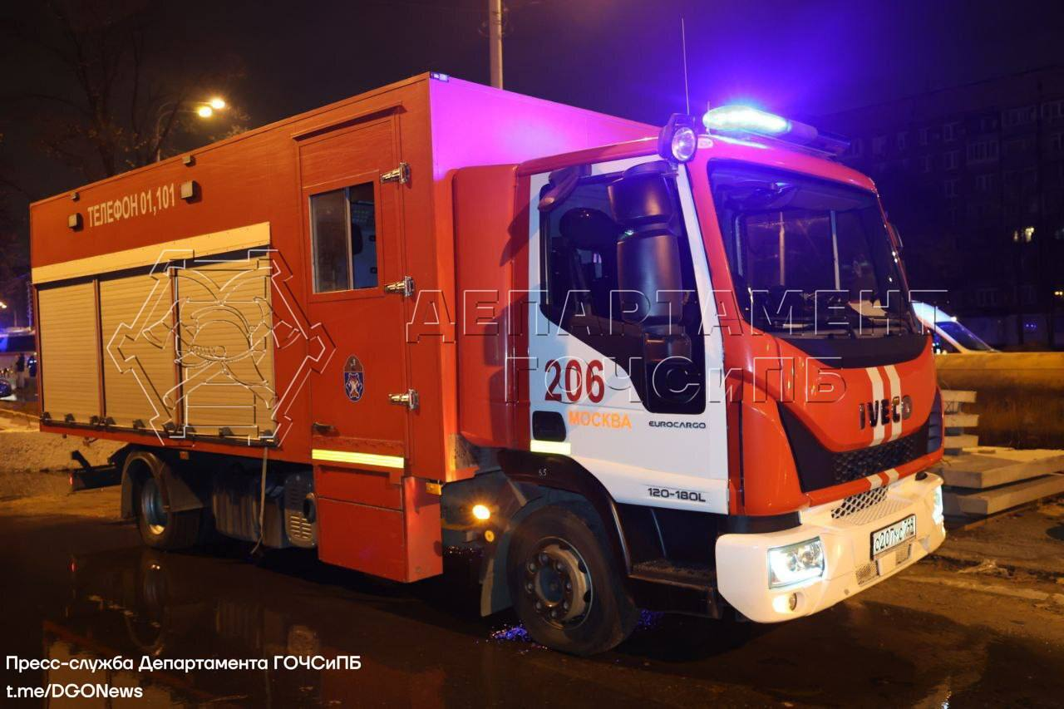

27 октября в 23:02 в Службу 112 Москвы поступило сообщение о возгорании на Ленинском проспекте.

На место происшествия были высланы силы пожарно-спасательного гарнизона города Москвы, в том числе расчёты АСО №1, №6 и №8, а также ПСО №203 и №207 столичного Пожарно-спасательного центра.

Горела кровля многоквартирного жилого дома.

По прибытии пожарные приступили к тушению. Были сформированы звенья ГДЗС для проверки здания на наличие людей.

Пожар был ликвидирован в 01:42 на площади 350 кв. м. Пострадавших нет.